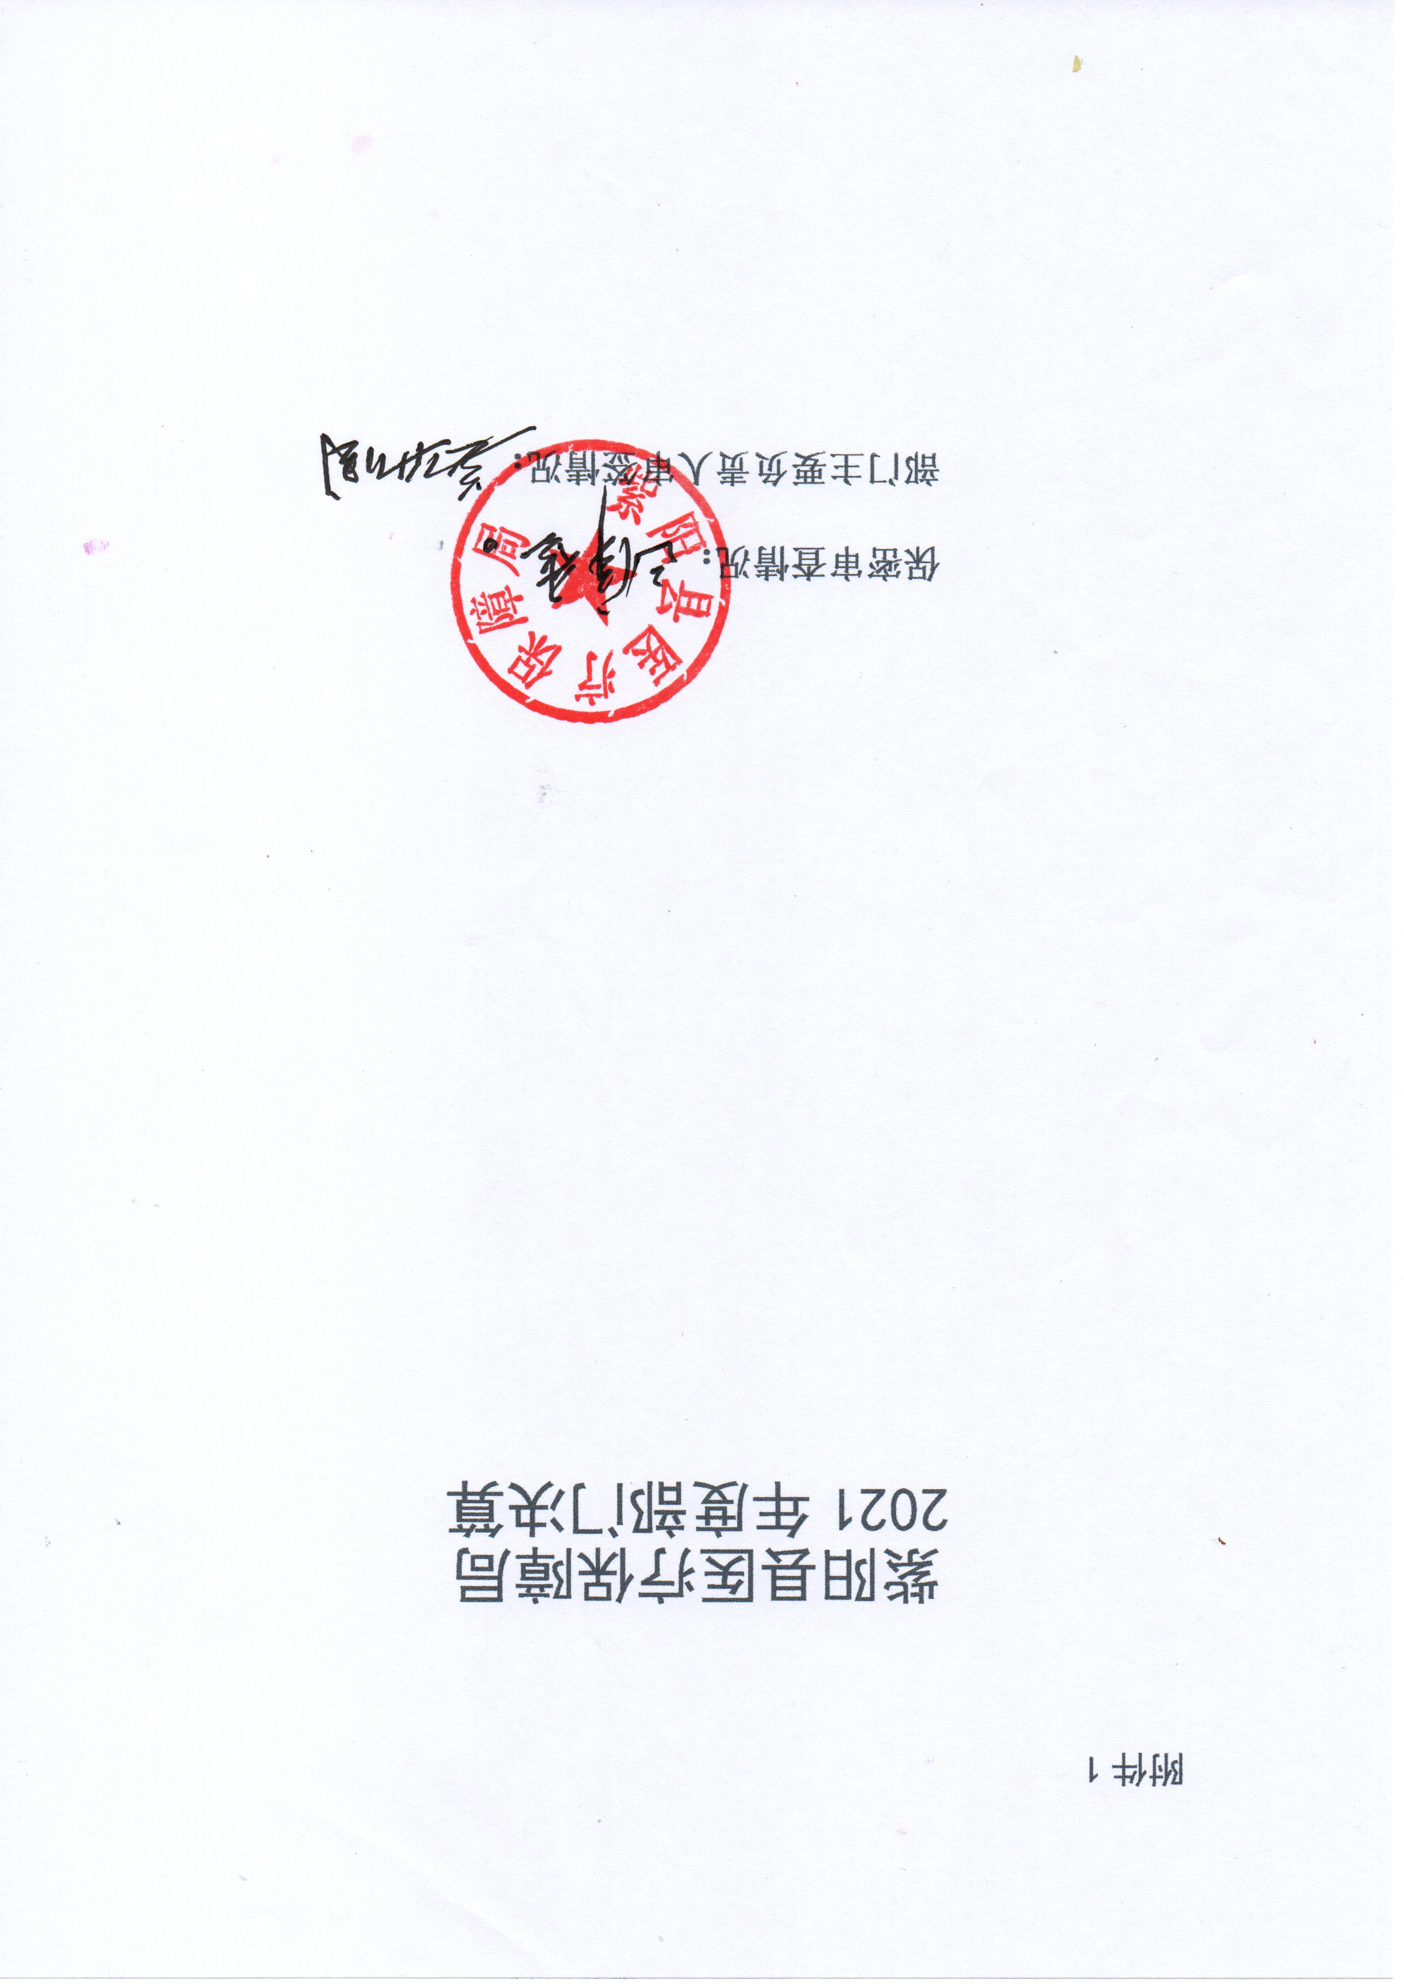
附件1

目 录
第一部分 部门概况
一、部门主要职能及内设机构
二、部门决算单位构成
三、部门人员情况
第二部分 2021年度部门决算表
一、收入支出决算总表
二、收入决算表
三、支出决算表
四、财政拨款收入支出决算总表
五、一般公共预算财政拨款支出决算表
六、一般公共预算财政拨款基本支出决算表
七、一般公共预算财政拨款“三公”经费及会议费、培训费支出决算表
八、政府性基金预算财政拨款收入支出决算表
九、国有资本经营预算财政拨款支出决算表
第三部分 2021年度部门决算情况说明
一、收入支出决算总体情况说明
二、收入决算情况说明
三、支出决算情况说明
四、财政拨款收入支出决算总体情况说明
五、一般公共预算财政拨款支出决算情况说明
六、一般公共预算财政拨款基本支出决算情况说明
七、一般公共预算财政拨款“三公”经费及会议费、培训费支出决算情况说明
八、政府性基金预算财政拨款收入支出情况说明
九、国有资本经营预算财政拨款支出决算情况说明
十、机关运行经费支出情况说明
十一、政府采购支出情况说明
十二、国有资产占用及购置情况说明
十三、预算绩效情况说明
第四部分 专业名词解释

第一部分 部门概况
一、部门主要职能及内设机构
（一）主要职能
1、贯彻中、省、市医疗保障工作方面的法律法规和政策规定，组织拟订全县医疗保险、生育保险、医疗救助等医疗保障方面的政策、计划和标准，并组织实施。
2、制定全县医疗保障基金监督管理办法并组织实施，建立健全医疗保障安全防控机制，推进医疗保障基金支付方式改革。
3、根据中、省、市医疗保障筹资和待遇政策，统筹全县城乡医疗保障待遇标准，建立健全与筹资水平相适应的待遇调整机制。组织实施全县长期护理保险制度改革。
4、根据中、省、市医保目录，组织实施全县城乡统一的药品、医用耗材、医疗服务项目、医疗服务设施等医保目录和支付标准。
5、贯彻落实中、省、市关于药品、医用耗材价格和医疗服务项目、医疗服务设施收费等政策，建立医保支付医药服务价格合理确定和动态调整机制，推动建立市场主导的社会医药服务价格形成机制。
6、贯彻落实中、省、市关于招标药品、医用耗材的管理办法。制定全县药品、医用耗材的招标采购政策并组织实施，负责全县招标药品、医用耗材使用情况监督和信息监测工作，指导采购平台建设。
7、制定全县定点医药机构协议和支付管理办法并组织实施，建立健全医疗保障信用评价体系和信息披露制度，监督管理纳入医保范围内的医疗服务行为和医疗费用，依法查处医疗保障领域违法违规行为。
8、负责全县医疗保障经办管理、公共服务体系和信息化建设,组织制定和完善异地就医管理和费用结算政策,建立健全医疗保障关系转移接续制度,开展医疗保障领域合作交流。
9、完成县委、县政府交办的其他任务。
10、职能转变。县医疗保障局应完善全县统一的城乡居民基本医疗保险制度和大病保险制度，建立健全覆盖全民、城乡统筹的多层次医疗保障体系，不断提高医疗保障水平，确保医保资金合理使用、安全可控，推进医疗、医保、医药“三医联动”改革，更好保障人民群众就医需求、减轻医药费用负担。
11、有关职责分工。县卫生健康局、县医疗保障局等部门在医疗、医保、医药等方面加强制度、政策衔接，建立沟通协商机制，协同推进改革，提高医疗资源使用效率和医疗保障水平。
（二）内设机构
由于机构改革，我单位2019年4月由紫阳县社会保险经办中心经办与紫阳县新型农村合作医疗办公室合并为紫阳县医疗保障局，属正科级财政全额预算事业单位。核定编制23名，设局长1名，副局长1名，主任1名，副主任2名。本部门现设有政办股、政策法规与综合管理股、参保信息股、待遇审核股、基金财务股、稽核股。
二、部门决算单位构成
纳入2021年本部门决算编制范围的单位共1个。
三、部门人员情况
截至2021年底，本部门人员编制25人，其中行政编制5人、事业编制20人；实有人员25人，其中行政6人、事业19人。单位管理的离退休人员3人。
人员结构图
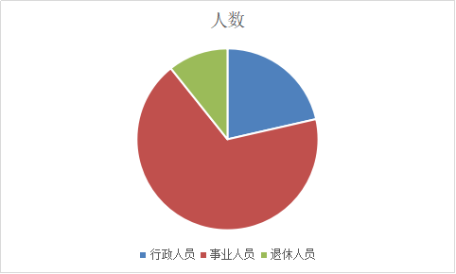
第二部分 2021年度部门决算表

第三部分 2021年度部门决算情况说明

- 收入支出决算总体情况说明
2021年收入1112.16万元，比上年减少7101.3万元，减少原因主要是2021年大部分基金收入不列入单位决算。
2021年支出1117.37万元，比上年减少7089.92万元，减少原因主要是2021年大部分基金支出不列入单位决算。
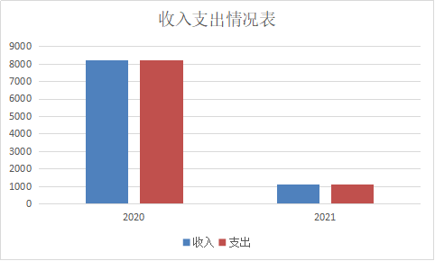
二、收入决算情况说明
本年度收入合计1112.16万元，其中：财政拨款收入1112.16万元，占100%；事业收入0万元，占0%；经营收入0万元，占0%；其他收入0万元，占0%。
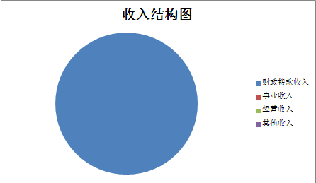
三、支出决算情况说明
本年度支出合计1117.37万元，其中：基本支出301.81万元，占27%；项目支出815.56万元，占73%；经营支出0万元，占0%。
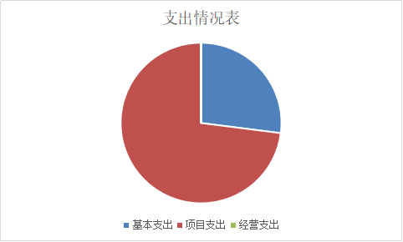
四、财政拨款收入支出决算总体情况说明
2021年收入1112.16万元，比上年减少7101.3万元，减少原因主要是2021年大部分基金收入不列入单位决算。
2021年支出1117.37万元，比上年减少7089.92万元，减少原因主要是2021年大部分基金支出不列入单位决算。
五、一般公共预算财政拨款支出决算情况说明
2021年财政拨款支出预算282.85万元，支出决算1117.37万元，完成预算的253%，占本年支出合计的100%。与上年相比，财政拨款支出减少7089.92万元，减少原因主要是2021年大部分基金支出不列入单位决算。
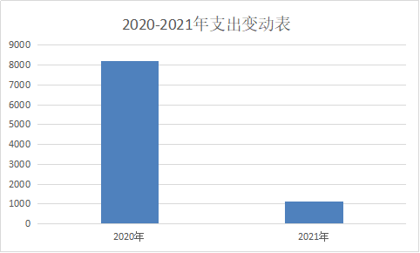
按照政府功能分类科目，其中：
（1）机关事业单位基本养老保险缴费支出（2080505）25.76万元，较预算增加2.56万元，原因是人员增多，养老保险配套增加。
（2）机关事业单位职业年金缴费支出4.75万元（2080506），较预算增加4.75万元，原因是人员调走，职业年金缴费增加。
（3）行政单位医疗（2101101）12.54万元，较预算增加0.35万元，原因是人员增多，医疗保险配套增加。
（4）城乡医疗救助（2101301）284.14万元，较预算增加0.76万元，原因年初未预算，该资金为上级配套资金。
（5）医疗保障管理事务行政运行（2101501）和144.02万元和医疗保障管理事务事业运行（2101550）106.74万元共计250.76，较预算增加22.57万元，原因是人员增多，人员经费和公用经费增加。
（6）医疗保障管理事务机关服务（2101503）8万元，较预算增加23.09万元，该资金是单位打击欺诈骗保专项经费，年初未预算。
（7）其他医疗保障管理事务支出（2101599）25.21万元，较预算增加0.21万元，原因是医保经办业务增多，所需业务经费增加。
（8）农林水支出中扶贫-社会发展（2130506）3.57万元，较预算增加3.57万元，用于三类人群医保缴费配套，该资金年初无预算。
（9）农林水支出中扶贫-其他扶贫支出（2130599）234.64万，该资金是上级补助医疗救助资金，年初无预算。

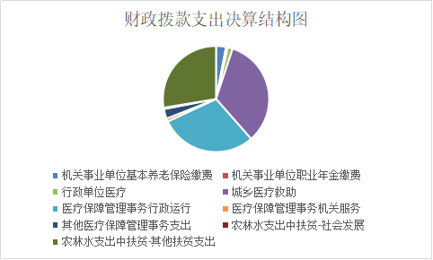

六、一般公共预算财政拨款基本支出决算情况说明
本年度一般公共预算财政拨款基本支出301.8万元，包括人员经费和公用经费。其中：
（一）人员经费238.74万元，主要包括：基本工资93.7万元、津贴补贴55.71万元、奖金18.1万元、绩效工资26.29万元、机关事业单位养老保险25.76万元、职业年金缴费4.75万元、职工基本医疗保险缴费12.54万元、其他社会保障缴费0.88万元、生活补助0.48万元、奖励金0.25万元、其他对个人和家庭的补助0.28万元。
（二）公用经费63.06万元，主要包括：办公费22.01万元、印刷费5.16万元、水费0.20万元、电费3.94万元、邮电费0.45万元、物业管理费2.83万元、差旅费8.34万元、维修（护）费0.84万元、会议费0.68万元、培训费1.81万元、劳务费2.35万元、工会经费3.41万元、福利费0.16万元、公务用车运行维护费4.84万元、其他交通费用6.04万元。
七、一般公共预算财政拨款“三公”经费及会议费、培训费支出决算情况说明
（一）“三公”经费财政拨款支出决算情况说明。
本年度一般公共预算安排“三公”经费支出预算8.84万元，支出决算10.03万元，完成预算的113%。决算数大于预算数的主要原因是会议费和培训费增加。
1.因公出国（境）支出情况说明。
本年度无一般公共预算因公出国（境）预算安排。
2.公务用车购置费用支出情况说明。
本年度无一般公共预算用于公务用车购置费用支出。
3.公务用车运行维护费用支出情况说明。
本年度一般公共预算安排公务用车运行维护预算7.6万元，支出决算7.54万元，完成预算的99%，决算数较预算数减少0.06万元，主要原因是尽量节俭支出。
4.公务接待费支出情况说明。
本年度一般公共预算安排公务接待预算1.24万元，支出决算0万元，完成预算的0%，决算数较预算数减少1.24万元，主要原因是本年度无公务接待。
（二）培训费支出情况说明。
本年度一般公共预算安排培训费预算0万元，支出决算1.81万元，决算数较预算数增加1.81万元，主要原因是医保系统改革，信息培训增多。
（三）会议费支出情况说明。
本年度一般公共预算安排会议费预算0万元，支出决算0.68万元，决算数较预算数增加0.68万元，主要原因是医保系统改革，会议增多。
- 政府性基金预算财政拨款收入支出情况说明
本年度政府性基金预算财政拨款年初结转和结余0万元，收入决算268万元，支出决算268万元，年末结转和结余0万元。具体支出情况如下：
- 用于城乡医疗救助的彩票公益金支出（2296013）
本年支出决算268万元，主要用于城乡医疗救助支出。
九、国有资本经营预算财政拨款支出决算情况说明
本部门无国有资本经营预算财政拨款，并已公开空表。
十、机关运行经费支出情况说明
本年度机关运行经费预算38.66万元，支出决算63.06万元，完成预算的163%。支出决算比上年增加7.84万元，主要原因是严格控制公用经费开支。
十一、政府采购支出情况说明
本年度无政府采购支出预算。
十二、国有资产占用及购置情况说明
截至2021年末，本部门机关及所属单位共有车辆1辆，其中副部（省）级以上领导用车0辆，主要领导干部用车0辆，机要通信用车0辆，应急保障用车0辆，执法执勤用车1辆，特种专业技术用车0辆，离退休干部用车0辆，其他用车0辆。单价50万元以上的通用设备0台（套）；单价100万元以上的专用设备0台（套）。2021年当年购置车辆0辆；购置单价50万元以上的通用设备0台（套）；购置单价100万元以上的专用设备0台（套）。
十三、预算绩效情况说明
（一）预算绩效管理工作开展情况说明。
本部门积极推进预算绩效管理改革工作，建立了绩效管制度体系，根据县财政局印发的县级部门预算绩效目标管理暂行办法；完善了绩效管理工作机制，根据本部门职责和事业发展要求，编制本单位绩效目标，修正调整，完善实施，按照批复的绩效目标，组织实施绩效监控和绩效评价。明确了绩效管理职能，由财务人员负责绩效目标的编制。
根据预算绩效管理要求，本部门组织对2021年度部门预算项目支出进行全面自评，涵盖项目1个，涉及预算资金25万元，占部门预算项目支出总额的100%。组织开展2021年度部门整体支出绩效自评工作，从评价情况来看，2021年县医保局在县委、县政府的正确领导下，求真务实、主动作为、各项目标任务基本完成。一是落实全民参保工作。2021年如期完成了城乡居民基本医疗保险筹资任务。参保率达97.8%，脱贫人口和“三类人群”参保率达100%。今年以来，除对定点医药机构实行月抽审和不定期巡查外，集中开展了医保政策执行情况大检查，共规范整改16类问题，暂停医保定点协议2家，处理定点医疗机构5家，挽回医保基金损失73.17万元。实施了以总额控制为基础、以单病种付费为主体的复合性支付方式改革，实现了医保基金以收定支，有效控制了住院费用不合理增长现象，减少了基金亏空风险。
组织对医保经办1个项目开展了部门重点评价，涉及预算资金25万元，从评价情况来看，医保服务更加便民；扎实做医保信息新平台上线和电子医保凭证推广应用工作，方便了群众看病就医；动态帮扶成效显著，切实解决贫困患者因病返贫致贫问题。
（二）部门决算中项目绩效自评结果。
本部门在部门决算中反映医保经办业务等1个一级项目绩效自评结果。
1.医保经办业务项目绩效自评综述：全年预算数25万元，执行数25.21万元，完成预算的100%。项目绩效目标完成情况：基本按目标完成。发现的问题及原因：群众满意度有待提高，原因是脱贫稳定户不再享受第三重保障，群众满意度降低。下一步改进措施：加大宣传，提高群众政策知晓率，扎实抓医保信息新平台上线使用和电子医保凭证推广应用，方便医药机构和患者结算。进一步优化医保事项审批服务，扩大网上审批，尽量让群众不跑路、少跑路。用足医保政策，全面落实医保待遇，让干部群众获得更多的医保改革成果。

（三）部门整体支出绩效自评结果。
根据年度设定的绩效目标，部门整体支出自评得分90，综合评价等级为“优”，全年预算数253.19万元，执行数1117.37万元，完成预算的441%。本年度本部门总体运行情况及取得的成绩：2021年县医保局在县委、县政府的正确领导下，在市医保局的关心指导下，求真务实、主动作为、各项目标任务基本完成。一是落实全民参保工作。2021年如期完成了城乡居民基本医疗保险筹资任务。参保率达97.8%，脱贫人口和“三类人群”参保率达100%。二是基金运行安全平稳。2021年全县城乡居民医保基金24623万元，预计全年基金支出21000万元，剥出2021年新冠疫苗接种费用支出4240万元后，历年累计可结余基金2500万元；2021年城镇职工医保基金6728万元，预计全年支出5240万元，历年累计可结余5200万元；2021年医疗救助资金4374万元，预计全年支出5500万元，历年累计可结余5100万元。三是医保脱贫成果得到巩固提升。通过落实城乡居民基本医疗保险、大病保险、医疗救助三重保障政策，实施“先诊疗，后付费，一站式结算”等便民利民措施，对贫困患者实施补充医疗救助，切实解决了脱贫群众看病住院难问题。2021年脱贫人口合规住院医疗费用报销比例93.58%，脱贫人口医保支付总额10095万元，脱贫人口报销107666人次。四是医保基金监管有力有效。今年以来，除对定点医药机构实行月抽审和不定期巡查外，集中开展了医保政策执行情况大检查，共规范整改16类问题，暂停医保定点协议2家，处理定点医疗机构5家，挽回医保基金损失73.17万元。实施了以总额控制为基础、以单病种付费为主体的复合性支付方式改革，实现了医保基金以收定支，有效控制了住院费用不合理增长现象，减少了基金亏空风险。发现的问题及原因：（1）基金监管工作控制难。一是对县外医疗机构缺乏有效的监管手段，特别是省级医疗机构费用逐年增加，基金运行风险较大。二是我县属务工大县，省外就医较多，监管难以企及，费用审查不配合的情况时有发生；三是基金监管量大面广，稽核人力不足，缺乏专业复合型人才，不能满足工作的需要。
（2）医疗救助资金支出缓慢。今年我县医疗救助资金原因有三个方面，一是我县属深度贫困县医疗救助资金倾斜较多。二是医疗救助政策未调整导致政策性结余。三是市级医疗机构医疗救助资金支出未及时结算。。下一步改进措施：（1）完善医保基金监管办法，提升基金监管水平
一是严厉打击欺诈骗保。坚持集中整治与日常监管相结合，推进医保基金常态化、规范化、制度化监管。二是加强基金风险管控。贯彻落实医疗保障基金管理内部控制制度、加强基金监管政策宣传，加大违法违规案例曝光力度。
（2）健全医疗保障制度体系，增强托底保障功能
一是完善医疗救助政策。修订完善现行的医疗救助办法，提供更高水平的兜底医疗救助，切实解决减轻群众的医疗支出。二是贯彻医保目录管理政策。贯彻执行中省市药品、医用耗材、医疗服务项目、医疗服务设施等医保目录；贯彻落实医保药品目录管理政策。
（3）加强医保部门自身建设，奠定医保发展基础
一是始终把政治建设摆在首位。以党的建设统领全县医保工作，强化思想引领，提高政治站位。二是持之以恒抓好作风建设。认真排查和防范医保工作风险点、岗位廉政风险点，深入开展反腐倡廉警示教育，织紧织密制度笼子，牢牢守住廉政底线。三是加强领导干部队伍建设。坚持问题导向、目标导向，激励干部担当作为，打造一支政治坚定、作风过硬、业务优良、廉洁勤政、保障有力、服务为民的高素质专业化医保干部队伍。四是提升法治化能力建设。加强执法监督工作，推动文明执法、规范执法，进一步规范行政执法行为。

- 部门重点评价项目绩效评价结果。
本部门对2021年度的医保专项业务项目开展了部门重点绩效评价，评价得分90，综合评价等级为“优”。
附件：
医保局专项业务经费项目部门重点绩效评价报告
一、部门（单位）概况
（一）部门（单位）基本情况
紫阳县医疗保障属县财政全额拨款的行政单位，县医保局目前有在编在岗人员25人，其中行政编制6人，事业编制19人，本部门现设有政办股、政策法规与综合管理股、参保信息股、待遇审核股、基金财务股、稽核股。
（二）部门专项业务费支出规模、使用方向和主要内容、涉及范围等
本部门2021年度专项业务费项目支出主要是指单位为完成特定行政工作任务或事业发展目标而发生的支出，如拟订全县医疗保险、生育保险、医疗救助等医疗保障发展规范、标准并组织实施,贯彻执行省、市、县医疗保障筹资和待遇政策，执行城镇职工和城乡居民医疗保障待遇标准，建立健全与筹资水平相适应的待遇调整机制,落实省、市、县城乡统一的药品、医用耗材、医疗服务项目、医疗服务设施等医保目录和支付标准,贯彻执行国家药品、医用耗材、医疗服务项目和医疗服务设施收费等政策，提高了全县人民医保待遇，积极服务县域经济发展。
二、部门（单位）整体支出管理及使用情况
医保专项业务资金本着专款专用的原则，严格执行项目资金批准的使用计划和项目批复内容，不擅自调项、扩项、缩项，不拆借、挪用、挤占。资金拨付动向按不同专项资金的要求执行。资金使用无截留、挤占、挪用、虚列支出等情况。相关发票由财务室审核后，再由主要负责人签字同意报账后方可结算。
三、部门（单位）整体支出绩效情况
根据年度设定的绩效目标，部门整体支出自评得分90，综合评价等级为“优”，全年预算数253.19万元，执行数1117.37万元，完成预算的441%。

第四部分 专业名词解释
1.基本支出：指为保障机构正常运转、完成日常工作任务而发生的各项支出。
2.项目支出：指单位为完成特定的行政工作任务或事业发展目标所发生的各项支出。
3.“三公”经费：指部门使用一般公共预算财政拨款安排的因公出国（境）费、公务用车购置及运行费和公务接待费支出。
4.财政拨款收入：指本级财政当年拨付的资金。
5.公用经费：指为完成特定的行政工作任务或事业发展目标用于设备设施的维持性费用支出，以及直接用于公务活动的支出，具体包括公务费、业务费、修缮费、设备购置费、其他费用等。
6.工资福利支出：反映开支的在职职工和编制外长期聘用人员的各类劳动报酬，以及上述人员缴纳的各项社会保险费等。
7.结转资金：即当年预算已执行但未完成，或者因故未执行，下一年度需要按原用途继续使用的资金。
8.结余资金：即当年预算工作目标已完成，或者因故终止，当年剩余的资金。

